**Documentación**

El objetivo de este documento es mostrar los puntos realizados, el cómo se hicieron y por qué se hicieron de esa forma.

**Menú inicial**

El menú inicial cuenta con diferentes botones que llevan a las diferentes funcionalidades requeridas, se optó por separar estas en escenas para facilitar su revisión.

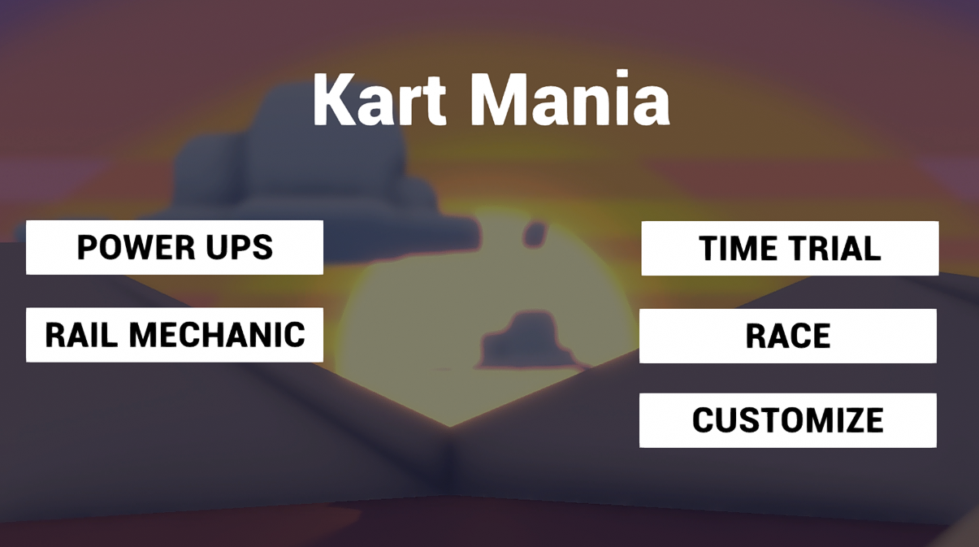

**Punto número 1**

*Crear un modo de juego en el que haya un temporizador inicial. Cuando este temporizador llegue a cero, es Game Over y el jugador vuelve a la pantalla principal. El objetivo es agarrar objetos que te dan tiempo adicional y poder llegar a la meta antes de que se acabe el tiempo.*

Para este punto se utilizó el script **Pickup Object**, y para el modelo de la hamburguesa un paquete de assets gratuito de:

https://www.kenney.nl/assets/food-kit

Para la lógica se utilizó el prefab de **ObjectiveLaps** y se le habilitó el tiempo límite, así el jugador gana al llegar a la meta, pero si el contador llega 0 pierde, y deberá recolectar las hamburguesas para ganar mas tiempo.

**Punto número 2**

*Crear un sistema de estadísticas a los carros en los que se puedan cambiar su velocidad máxima, aceleración, tiempo de frenado, sensibilidad al tomar curvas. Estos cambios deben poder hacerse dentro del inspector*

Por defecto, el auto del jugador ya cuenta con unas estadísticas, pero al estar solo en su script limitaba la personalización y dificultaba el crear nuevos tipos de autos, así que se optó por adaptar las estadísticas a un sistema de **scriptableObject**, en donde se pueden crear distintos perfiles para el auto y se puede modificar desde el inspector

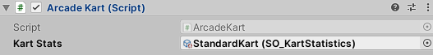

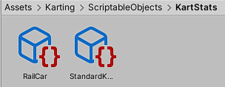

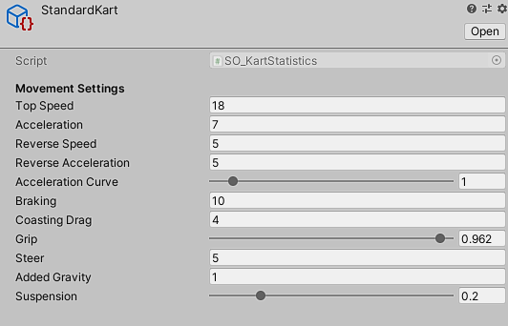

**Punto número 3**

*Crear una IA que corra contra el jugador y tenga 3 niveles de dificultas diferentes.*

El paquete ya cuenta con una IA que está programada para seguir una serie de waypoints. En un juego de carreras **una buena IA no es la que tenga mejor estadísticas, sino la que toma mejores decisiones**, así que para este punto se crearon 3 perfiles que siguen una ruta normal, optima e ideal, para tomar mejores curvas y perder menos velocidad. Adicional a esto se agregó un pequeño bonus a la stat de velocidad total, con el fin de darle un poco más de ventaja sobre el jugador y hacerla más desafiante.

Se creó un script que se encarga de asignar la dificultad de la IA y en función a esta, escoger una ruta acorde a su nivel

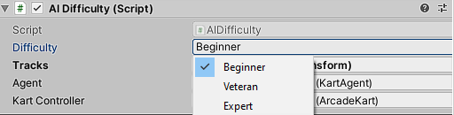

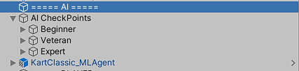

**Punto número 4**

*Crear un sistema de personalización de carros en los que se puedan agregar nuevas llantas, nuevas texturas y cambiar la estética del carro en general*

Para la personalización, se creó un sistema que cambia el tipo de llantas, el color del carro y permite agregarle una textura a este

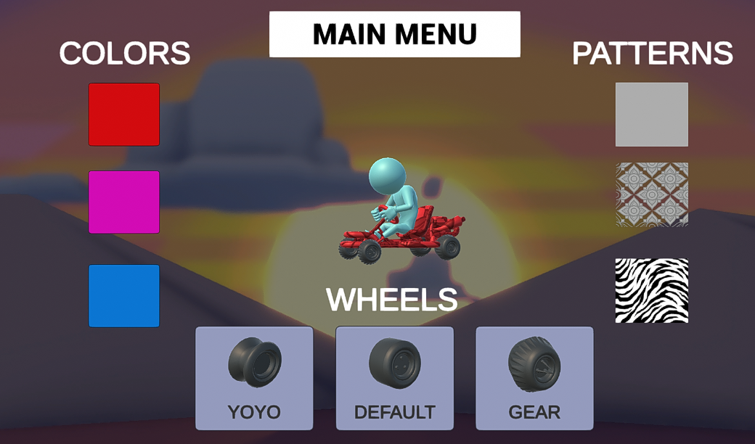

Estos cambios se guardan con ayuda de los PlayerPrefs de Unity y se asignan al principio de cada partida.

El script encargado de esto es **CustomizationManager**

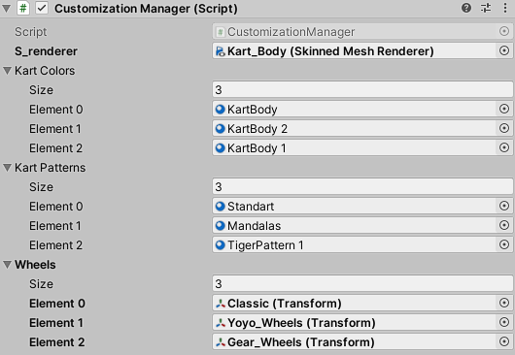

Este script está en un prefab dentro de la escena de personalización y dentro del prefab del carro del jugador.

**Punto número 6**

*Crear e implementar 3 mecánicas de suelo (Turbo, pérdida de control del vehículo, salto, etc) en las que cuando el carro pase por encima de ellos se active la mecánica en específico.*

Para este punto, se usó el script **ArcadeKartPowerup** y se modificó para que funcionara como un boost, como un jumpPad y como una piscina de aceite.

* Para el boost se llama una corrutina dentro del kart que cambia la velocidad total por una nueva durante un tiempo determinado
* Para el jumPad se empuja el rigidbody de kart hacia arriba con una fuerza establecida
* Para la piscina de aceite, se utiliza una corrutina que aumenta por mucho la sensibilidad del steer del kart durante un tiempo determinado, logrando así que este pierda el control.

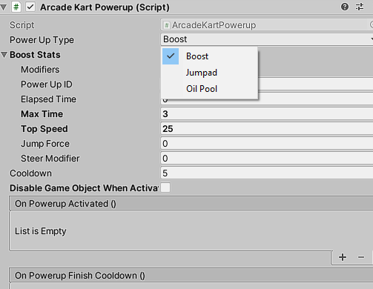

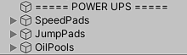

**Punto número 7**

*Cambiar la mecánica de giro (control) del vehículo para que solamente pueda moverse entre carriles y no libremente como lo hace actualmente. Piense en esta opción como si fuera un Subway Surfer.*

Para este punto se creó un script llamado **RailMovemnt** que contendrá los dos carriles y moverá al jugador entre estos.

El movimiento prácticamente es mover el carro entre puntos y cuando este quiera cambiar de carril, ira al punto adyacente del otro carril. Entre más puntos haya en cada carril, más pulido será el efecto de movimiento

El jugador cambia entre carriles con las teclas A y D o con las flechas del teclado.

